Mensosialisasikan Bahaya Narkoba di Kelurahan Kota Bambu Selatan Jakarta Barat

Roy Tumpal Pakpahan*, Radja Erland Hamzah,
Rialdo Rezeky Manogari Lumban Toruan

Universitas Prof. Dr. Moestopo (Beragama), Jakarta, Indonesia
*roy.tumpal@gmail.com

Abstract - The background to this outreach is that the distribution and abuse of drugs is still rampant, especially in the Kota Bambu Selatan sub-district area. This condition encouraged the FIKOM Univ lecturer team. Prof. Dr. Moestopo (Beragama) collaborates with Kota Bambu Selatan Village to provide education on the prevention of the dangers of drugs. One of the things that causes residents of the Kampung Boncos in Kota Bambu Selatan Subdistrict to distribute and abuse drugs is the lack of information about the dangers of drugs. Efforts made to provide information about the dangers of drugs are through outreach delivered by the South Bambu City Lecturer and Village Team. This outreach aims to build awareness through socializing the dangers of drugs in Kota Bambu Selatan Subdistrict. The method of implementing this outreach is through face-to-face meetings, discussions, and film screenings and testimonials. Using this method, the Lecturer Team explained and explained the data obtained, then the Lecturer Team lectured and held a testimonial session from the victims as well as the sub-district and BNN. The results of the outreach show that the role of the government and community groups needs to continuously carry out outreach and outreach to residents, provide craft training, and collaborate with the National Narcotics Agency to prevent the rise of drug trafficking. So, in overcoming this drug problem, various components need cooperation.
Keywords: Education, Prevention of The Dangers of Drugs, Kota Bambu Selatan

Abstrak - Penyuluhan ini dilatar belakangi masih maraknya peredaran dan penyalahgunaan narkoba khususnya di wilayah kelurahan Kota Bambu Selatan. Kondisi tersebut mendorong tim dosen FIKOM Univ. Prof. Dr. Moestopo (Beragama) bekerja sama dengan Kelurahan Kota Bambu Selatan bekerja sama melakukan penyuluhan pencegahan bahaya narkoba. Salah satu hal yang menyebabkan warga Kampus Boncos yang berada di Kelurahan Kota Bambu Selatan melakukan pengedaran dan penyalahgunaan narkoba adalah kurangnya informasi tentang bahaya narkoba. Upaya yang dilakukan untuk memberikan informasi tentang bahaya narkoba adalah melalui sosialisasi yang disampaikan oleh Tim Dosen dan Kelurahan Kota Bambu Selatan. Penyuluhan ini bertujuan untuk membangun kesadaran melalui sosialisasi bahaya narkoba di Kelurahan Kota Bambu Selatan. Metode pelaksanaan pada penyuluhan ini melalui pertemuan tatap muka, diskusi, dan pemuran film serta testimoni. Dengan metode ini Tim Dosen memaparkan dan menguraikan data yang didapat, selanjutnya Tim Dosen ceramah dan membuat sesi testimoni dari para korban dan juga pihak kelurahan dan pihak BNN. Hasil penyuluahn menunjukkan bahwa peran pemerintah dan kelompok Masyarakat perlu terus-menerus melakukan sosialisasi dan pendekatan kepada warga, memberikan pelatihan kerajinan, dan bekerjasama dengan Badan Narkotika Nasional guna mencegah maraknya peredaran narkoba. Maka masalah narkoba ini dalam menanggulanginya perlu kerjasama dari berbagai komponen.
Kata Kunci: Penyuluhan, Sosialisasi Bahaya Narkoba, Kota Bambu Selatan

PENDAHULUAN
Salah satu hal yang menjadi permasalahan dalam masyarakat dan membutuhkan perhatian khusus adalah penyalahgunaan obat-obatan. Dalam hal ini yang disebut Narkotika merupakan singkatan dari Narkotika, Psikotropika dan Bahan Adiktif lainnya. Terminologi narkoba familiar digunakan oleh aparat penegak hukum seperti polisi (termasuk di dalamnya Badan Narkotika Nasional), jaksa, hakim dan petugas Pemasyarakatan. Selain narkoba, sebutan lain yang menunjuk pada ketiga zat tersebut adalah Napza yaitu Narkotika, Psikotropika dan Zat Adiktif. Istilah napza biasanya lebih banyak dipakai oleh para praktisi kesehatan dan rehabilitasi. Akan tetapi pada intinya pemaknaan dari kedua istilah tersebut tetap merujuk pada tiga jenis zat yang sama.(Fitri & Migunani, 2023)
Sebenarnya Narkoba itu obat legal yang digunakan dalam dunia kedokteran, namun dewasa ini Narkoba banyak disalahgunakan. Bahkan kalangan muda tidak sedikit yang menggunakan narkoba. Banyak dari mereka yang menggunakan Narkoba dengan alasan untuk kesenangan batin, namun sayangnya tidak banyak yang mengetahuai bahaya narkoba. Oleh karena itu sosialisasi dan penyuluhan narkoba ini bertujuan untuk memberikan informasi betapa bahayanya Narkoba.
Penyalahgunaan narkotika dan obat-obatan terlarang di kalangan generasi muda dewasa ini kian meningkat. Maraknya penyimpangan perilaku generasi muda tersebut dapat membahayakan keberlangsungan hidup bangsa ini di kemudian hari. Karena pemuda sebagai generasi yang diharapkan menjadi penerus bangsa, semakin hari semakin rapuh digerogoti zat-zat adiktif penghancur syaraf. Sehingga pemuda tersebut tidak dapat berpikir jernih. Akibatnya, generasi harapan bangsa yang tangguh dan cerdas hanya akan tinggal kenangan. Sasaran dari penyebaran narkoba ini adalah kaum muda atau remaja. Penyuluhan ini bertujuan Sebagai pengetahuan bagi para remaja tentang jenis-jenis narkoba dan bahaya narkoba bagi dirinya.
Fenomena penyebaran narkoba saat ini telah beredar di seluruh pelosok wilayah dan menyasar seluruh lapisan masyarakat tanpa melihat status sosial masyarakat, seperti yang telah dijelaskan sebelumnya bahwa narkoba telah mampu menjangkau berbagai kalangan, jika waktu atau dekade sebelumnya penyalahgunaan narkoba banyak didominasi dari kalangan tertentu seperti selebriti dan musisi atau kalangan dengan pendapatan tinggi, maka saat ini penyalahguna narkoba sudah berasal dari berbagai kalangan mulai dari yang tidak berpendidikan hingga kalangan yang berpendidikan dan juga kalangan pejabat. Kondisi ini terjadi karena pada saat ini narkoba telah memiliki banyak jenis dan varian, mulai dari narkoba dengan harga yang mahal dan yang hanya dapat dibeli oleh kalangan elite tertentu atau kalangan selebritis, hingga narkoba yang paling murah yang dapat dibeli oleh kelompok masyarakat ekonomi berpenghasilan rendah (Lukman et al., 2021).
Peredaran narkoba yang begitu meluas pada Kampung Boncos dan setiap tahunnya selalu meningkat bukannya berkurang, begitu juga dengan adanya para pembeli narkoba yang memarkirkan kendaraannya di halaman rumah warga yang sangat mengganggu bahkan pihak intel yang sangat meresahkan selalu warga Kota Bambu Selatan menjadi korban salah tangkap. Satuan Reserse Narkoba Polres Metro Jakarta Barat kembali menggerebek Kota Bambu Selatan, Palmerah, Jakarta Barat. Kawasan ini terkenal sebagai pemukiman rawan peredaran narkoba, maka darin itu peneliti memilih termpat tersebut untuk diteliti (Noviansah, 2023).
Penyuluh Tim Dosen Univ. Prof. Dr. Moestopo (Beragama) dan Kelurahan Kota Bambu Selatan mempunyai semangat yang sama sehingga menjalin kerjasama dengan untuk sosialisasi dan berusaha mengatasi setiap permasalahan masyarakat. Salah satu permasalahan yang harus dihadapi yaitu peredaran narkoba yang terjadi di kampung Boncos. Permukiman warga di Kota Bambu Selatan, Palmerah, Jakarta Barat, telah lama dikenal sebagai wilayah peredaran narkoba. Bahkan sudah dikenal dengan julukan kampung narkoba dikarenakan bisnis narkoba tersebut cukup terbuka.
Pihak kelurahan sendiri membuatkan program kepada warga Kota Bambu Selatan agar selalu berkreasi dengan membuat kegiatan sabun dengan bahan alami, hal ini diharapkan dapat membuat warganya menjauhi narkoba dan bisa membuat kerajinan tangan sendiri dengan cara yang halal. (Dayamas, 2023).
Narkoba (Narkotika dan Obat-obatan yang mengandung zatadiktif/berbahaya dan terlarang) belakangan ini amat populer di kalangan masyarakat dan khususnya generasi muda bangsa Indonesia, sebab penyalahgunaan narkoba ini telah merebak ke semua lingkungan, bukan hanya dikalangan anak-anak nakal dan preman tetapi telah memasuki lingkungan kampus dan lingkungan terhormat lainnya.
Narkoba saain banyak kita jumpai di kalangan remaja dan generasi mudah dalam bentuk kapsul, tablet dan tepung seperti ekstasi, pil koplo dan shabu-shabu bahkan dalam bentuk yang aman dan sederhana seperti daun ganja yang dijual dalam amplop-amplop. Saat ini para orang tua, mulai dari ulama, guru, dosen, pejabat, penegak hukum dan bahkan semua kalangan telah resah terhadap narkoba ini, sebab generasi muda masa depan bangsa telah banyak terlibat didalamnya. Akibat leluasanya penjualan narkoba ini, secara umum mengakibatkan timbulnya gangguan mental organik dan pergaulan bebas yang pada gilirannya merusak masa depan bangsa (Permadi & Habibullah, 2022).
Penyalahgunaan narkotika dan obat-obatan terlarang di kalangan masyarakat dewasa ini kian meningkat. Maraknya penyimpangan perilaku masyarakat tersebut, dapat membahayakan keberlangsungan hidup bangsa ini di kemudian hari. Karena Masyarakat yang terkena dampak nakoba semakin memprihatinkan, semakin hari semakin rapuh digerogoti zat-zat adiktif penghancur syaraf. Sehingga masyarakat tersebut tidak dapat berpikir jernih. Akibatnya, masyarakat yang tangguh dan cerdas hanya akan tinggal kenangan. Sasaran dari penyebaran narkoba ini adalah kaum muda atau remaja.
Dengan kondisi seperti inilah maka Tim Dosen Univ. Prof. Dr. Moestopo (Beragama) bekerja sama dengan Kelurahan Kota Bambu Selatan, Jakarta Barat dan karang taruna terkait turut andil untuk memberikan penyukuhan terkait Bahaya Penyalahgunaan Narkoba. Tujuan dari penyuluhan ini 1) Sebagai pengetahuan bagi para remaja tentang bahasa narkobabagi dirinya. 2) Sebagai sebuah referinsi sehingga warga masyarakat itu bisa mengerti tentang jenis-jenis Narkoba. 3) Orang tua mempunyai kesadaran untuk memperhatikan anak meraka.

METODE PELAKSANAAN
Untuk melaksanakan kegiatan, maka dilakukan pendekatan meliputi: memberikan penyuluhan, pemutaran film, penyebaran stiker atau pamflet tentang jenis-jenis narkoba dan sanksi hukum, serta sosialisasi Undang-undang Narkotika dan Psikotropika. sosialisasi diadakan di Kantor Kelurahan Kota Bambu dengan mengundang peserta sesuai dengan daftar dari pelaksana kegiatan, hadir pemuda, warga, dan perwakilan dari kelurahan. Serta dilakukan test narkoba bagi warga khususnya pemuda guna memberikan sosialisasi kepada orang tua yang merupakan faktor pendukung kegiatan.

Tabel 1. Uraian Kegiatan
Uraian Kegiatan
Pembukaan
Penyuluhan jenis dan bahaya narkoba (Tatap Muka)
Pemutaran Film (Testimoni tentang pengguna dan bahaya yang Narkoba)
Diskusi dan Tanya Jawab
Penutup/Ramah Tamah

HASIL PENEMUAN DAN DISKUSI
Penyuluhan di Kelurahan Kota Bambu Selatan dalam sosialisasi bahaya narkoba di Kampung Boncos. Berdasarkan materi yang sudah ada baik UU Narkotika dan penjelasan yang tergambar pada situasi lapangan, berikut adalah hasil dari Mensosialisasikan Bahaya Narkoba Di Kelurahan Kota Bambu Selatan Jakarta Barat.
Menurut UU No. 35 Tahun 2009 tentang Narkotika disebutkan pengertian dari: Narkotika adalah “zat atau obat yang berasal dari tanaman atau bukan tanaman baik sintetis maupun semi sintetis yang dapat menyebabkan penurunan atau perubahan kesadaran, hilangnya rasa, mengurangi sampai menghilangkan rasa nyeri, dan dapat menimbulkan ketergantungan”. Psikotropika adalah “zat atau obat, baik alamiah maupun sintetis bukan narkotika, yang berkhasiat psikoaktif melalui pengaruh selektif pada susunan saraf pusat yang menyebabkan perubahan khas pada aktivitas mental dan perilaku”. Bahan adiktif lainnya adalah “zat atau bahan lain bukan narkotika dan psikotropika yang berpengaruh pada kerja otak dan dapat menimbulkan ketergantungan”.
Menurut UU No. 35 tahun 2009 tentang Narkotika dan UU No.5 Tahun 1997 tentang Psikotropika yang termasuk dalam Golongan I merupakan jenis zat yang dikategorikan illegal. Akibat dari status illegalnya tersebut siapapun yang memiliki, memproduksi, menggunakan, mendistribusikan atau mengedarkan narkotika dan psikotropika Golongan I dapat dikenakan pidana sesuai dengan ketentuan hukum yang berlaku.

Dalam penyuluhan ini juga dijelaskan macam-macam Narkoba
- Morfin adalah hasil olahan dari opium/candu mentah. Morfin merupakan alkaloida utama dari opium (C17H19NO3). Morfin rasanya pahit, berbentuk tepung halus berwarna putih atau dalam bentuk cairan berwarna. Pemakaiannya dengan cara dihisap dan disuntikkan.
- Codein termasuk garam turunan dari opium dan candu. Efek codein lebih lemah daripada heroin dan potensinya untuk menimbulkan ketergantungaan rendah. Biasanya dijual dalam bentuk pil atau cairan jernih. Cara pemakaiannya ditelan dan disuntikkan.
- Heroin (putaw) mempunyai kekuatan yang dua kali lebih kuat dari morfin dan merupakan jenis opiat yang paling sering disalahgunakan orang di Indonesia pada akhir-akhir ini. Heroin yang secara farmakologis mirip dengan morfin menyebabkan orang menjadi mengantuk dan perubahan mood yang tidak menentu. Walaupun pembuatan, penjualan dan pemilikan heroin adalah ilegal, tetapi diusahakan heroin tetap tersedia bagi pasien dengan penyakit kanker terminal karena efek analgesik dan euforik-nya yang baik.
- Methadon Saat ini Methadone banyak digunakan orang dalam pengobatan ketergantungan opioid. Antagonis opioid telah dibuat untuk mengobati overdosis opioid dan ketergantungan opioid. Sejumlah besar narkotik sintetik (opioid) telah dibuat, termasuk meperidine (Demerol), methadone (Dolphine), pentazocine (Talwin), dan propocyphene (Darvon). Saat ini Methadone banyak digunakan orang dalam pengobatan ketergantungan opioid. Antagonis opioid telah dibuat untuk mengobati overdosis opioid dan ketergantungan opioid. Kelas obat tersebut adalah nalaxone (Narcan), naltrxone (Trexan), nalorphine, levalorphane dan apomorphine. Sejumlah senyawa dengan aktivitas campuran agonis dan antagonis telah disintesis, dan senyawa tersebut adalah pentazocine, butorphanol (Stadol), dan buprenorphine (Buprenex). Beberapa penelitian telah menemukan bahwa buprenorphine adalah suatu pengobatan yang efektif untuk ketergantungan opioid. Nama popoler jenis opioid: putauw, etep, PT.
- Demerol Nama lainnya adalah pethidina. Pemakaiannya dapat ditelan atau dengan suntikan. Demerol dijual dalam bentuk pil dan cairan tidak berwarna.
- Candu Getah tanaman Papaver Somniferum didapat dengan menyadap (menggores) buah yang hendak masak. Getah yang keluar berwarna putih dan dinamai “Lates”. Getah ini dibiarkan mengering pada permukaan buah sehingga berwarna coklat kehitaman dan sesudah diolah akan menjadi suatu adonan yang menyerupai aspal lunak. Inilah yang dinamakan candu mentah atau candu kasar. Candu kasar mengandung bermacam-macam zat-zat aktif yang sering disalahgunakan. Candu masak warnanya coklat tua atau coklat kehitaman. Diperjual belikan dalam kemasan kotak kaleng dengan berbagai macam cap, antara lain ular, tengkorak, burung elang, bola dunia, cap 999, cap anjing, dsb. Pemakaiannya dengan cara dihisap.
Program penyuluhan ini dilaksanakan 3 tahap, pertama setelah dilakukan observasi awal oleh Tim Penyuluh dan tahap kedua melakukan Kerjasama dengan Kelurahan Kota Bambu Selatan. Pada tahap ketiga baru disepakati hari pelaksanaan, selama 1 hari penuh. Penyuluhan dilaksanakan selama 4 kali pertemuan dengan objek peserta kegiatan yang berbeda. Faktor yang menyebabkan seseorang ingin mengkonsumsi narkoba adalah Perpecahan unit keluarga misalnya masalah ekonomi, Kawasan padat penduduk, orang tua yang tidak ada/jarang di rumah dan sebagainya, Pengaruh media massa misalnya iklan mengenai obat-obatan dan zat, Perubahan teknologi yang cepat, Kaburnya nilai-nilai dan sistem agama serta mencairnya standar moral, meningkatnya waktu menganggur, Ketidakseimbangan keadaan ekonomi misalnya kemiskinan, perbedaan ekonomi etno rasial, kemewahan yang membosankan dan sebagainya, Menjadi manusia untuk orang lain. Bahaya Narkoba diantaranya:
- Menurut Efeknya menimbulkan Halusinogen (halusinasi), Stimulan (seorang pengguna lebih senang dan gembira untuk sementara waktu), Depresan ( tidak sadarkan diri), Adiktif (kecanduan berat).
- Menurut Jenisnya menimbulkan depresi berat, apatis, rasa lelah berlebihan, malas bergerak, banyak tidur, gugup, gelisah, selalu merasa curiga, denyut jantung bertambah cepat, rasa gembira berlebihan, banyak bicara namun cadel, rasa harga diri meningkat, kejang-kejang, pupil mata mengecil, tekanan darah meningkat, berkeringat dingin, mual hingga muntah,luka pada sekat rongga hidung, kehilangan nafsu makan, turunnya berat badan.
Dampak negatif penyalahgunaan narkoba terhadap anak atau remaja adalah sebagai berikut:
- Perubahan dalam sikap, perangai dan kepribadian,
- Sering membolos, menurunnya kedisiplinan dan nilai-nilai pelajaran,
- Menjadi mudah tersinggung dan cepat marah,
- Sering menguap, mengantuk, dan malas,
- Tidak memedulikan kesehatan diri.
- Suka mencuri untuk membeli narkoba.

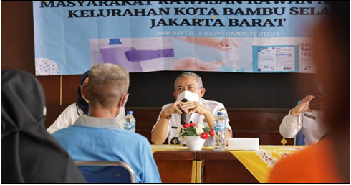
Gambar 1 Sosialosasi Kelurahan Kota Bambu Selatan

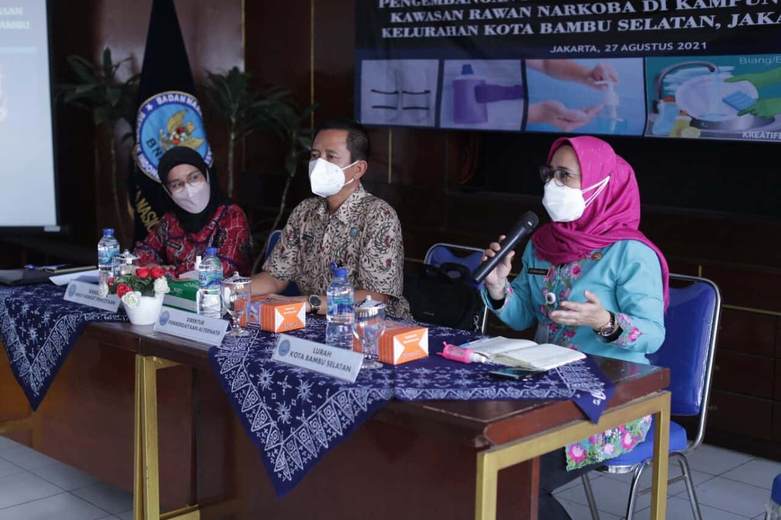
Gambar 2. Sosialisasi Penyuluhan Narkoba

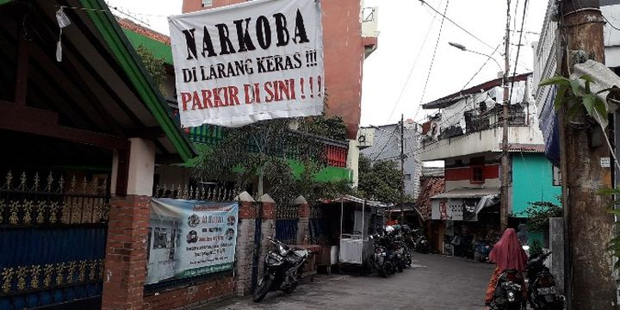
Gambar 3. Bentuk Sosialisasi Bahaya Narkoba
SIMPULAN
Penyuluhan melalui sosialisasi ini adalah terfokus pada pencegahan yang dilakukan, elibatkan semua elemen baik pemerintah maupun unsur Masyarakat. Sosialisasi guna mencegah terjadinya penyalahgunaan narkoba dan agar warga Kampung Boncos tidak ikut kedalam jaringan pengedar narkoba. Dan pihak penyuluh, kelurahan dengan aparat setempat ( dalam hal ini RT/RW/Lurah ) memberikan pelatihan kerajinan tangan untuk menunjang ekonomi warga Kampung Boncos dengan cara yang halal dan benar. Saran dari penyuluh yaitu Kelurahan Kota Bambu Selatan sebaiknya melakukan evaluasi embali setelah melakukan sosialisasi, apakah warganya melakukan apa yang telah di sosialisasikan dan mengimplementasikannya dan apakah warganya akan menyampaikan hal tersebut kepada kerabatnya. Kemudian juga diharapkan kepada Kelurahan Kota Bambu Selatan agar dapat bekerja sama dengan anak-anak muda dengan berkreasi membuat konten yang menarik agar sosialisasi tersebut dapat secara berjalan secara optimal dan mudah dimengerti oleh semua kalangan.

DAFTAR PUSTAKA

Dayamas. (2023). Penyuluhan Pencegahan dan Penyalahgunaan Narkoba dan Pembekalan Kader PKK Dalam Rangka Mendukung Gerakan Keluarga Sehat Tanggap dan Tangguh Bencana. Bnn.Go.Id. https://bnn.go.id/penyuluhan- pencegahan-dan-penyalahgunaan-narkoba-dan-pembekalan-kader-pkk-dalam- rangka-mendukung-gerakan-keluarga-sehat-tanggap-dan-tangguh-bencana/

Fitri, M., & Migunani, S. dkk. (2023). Sosialisasi Dan Penyuluhan Narkoba. Asian Journal of Innovation and Entrepreneurship, 3(2), 72–76.

Lukman, G. A., Alifah, A. P., Divarianti, A., & Humaedi, S. (2021). Kasus Narkoba Di Indonesia Dan Upaya Pencegahannya Di Kalangan Remaja. Jurnal Penelitian Dan Pengabdian Kepada Masyarakat (JPPM), 2(3), 405–417.

Noviansah, W. (2023). Kampung Boncos Jakbar Kembali Digerebek, 7 Pemakai Narkoba Ditangkap! Kompas.Com. https://news.detik.com/berita/d- 6830026/kampung-boncos-jakbar-kembali-digerebek-7-pemakai-narkoba-ditangkap

Permadi, D., & Habibullah, A. (2022). Strategi Komunikasi Humas BNN Dalam Memberikan Informasi Kepada Publik. Jurnal Pustaka Komunikasi, 5(1), 150– 162. https://doi.org/10.32509/pustakom.v5i1.1901

Undang-Undang Nomor 35 Tahun 2009 tentang Narkotika

Undang-Undang Nomor 5 Tahun 1997 tentang Psikotropika

